公司外的人看到什麼
一位外部參加者會經過的四個頁面、其間有什麼被帶著走，以及每一頁上的文字是從哪裡 來的。
2026-09-01 · https://offision.com/help/zh-hant/events/what-someone-outside-your-company-sees/
公司外的人從不登入，也從不會看到 Offision。他們看到的是一串短短的頁面，上面掛著你的名字與你的品牌，而這個章節決定那些頁面長什麼樣。

四個頁面
- 清單 — 你提供的一切，附搜尋與類別篩選。可有可無：就算沒有清單，也能直接抵達某一場活動。
- 活動自己的頁面 — 海報、說明、何時何地、誰上台、還剩幾個名額。
- 報名表單 — 你要問他們什麼。
- 完成頁面 — 他們的報名代碼與 QR，以及把通行證加進手機的按鈕。
它們每一個在主控台裡都有自己的設計頁，順序一樣，放在 公開頁面設計 之下：活動列表、活動頁面、報名頁面、確認頁面。每一頁都把它所設計的那一頁畫在設定旁邊，並隨著你的更動重畫 — 不必儲存就看得見。
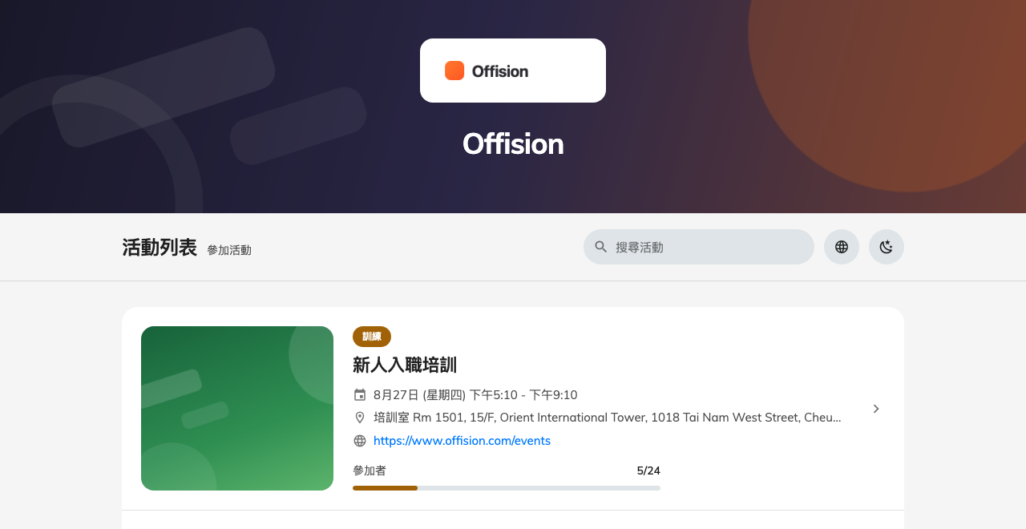
第一頁：在你的標誌與橫幅底下的活動一覽。
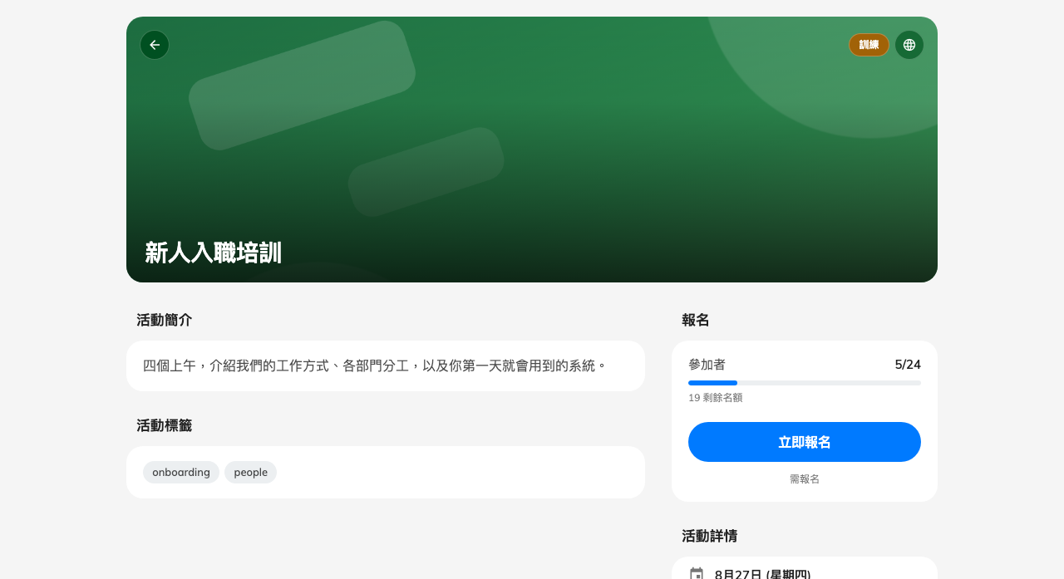
第二頁：單一場活動，以及開始報名的按鈕。
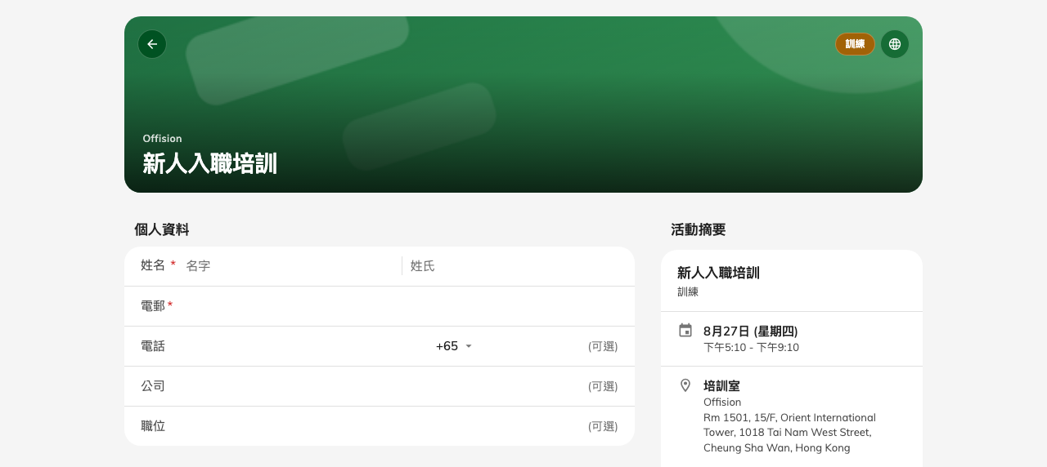
第三頁：報名表單，旁邊是他們正要報名的內容摘要。

文字是從哪裡來的
任何一行都由三層決定，而它們往同一個方向解析：
- 公司預設 — 在這裡設定，套用到每一場活動。
- 活動自己的覆寫 — 由執行的人設定，只影響那一場。
- Offision 內建的文字 — 當以上兩者都沒說話時。
這就是為什麼沒有人動過這一頁，兩場活動看起來卻可以很不一樣：主辦人覆寫了。也是為什麼你在這裡改一個東西，在某一場活動上好像什麼都沒發生，在另一場卻全變了。

你可以關掉什麼
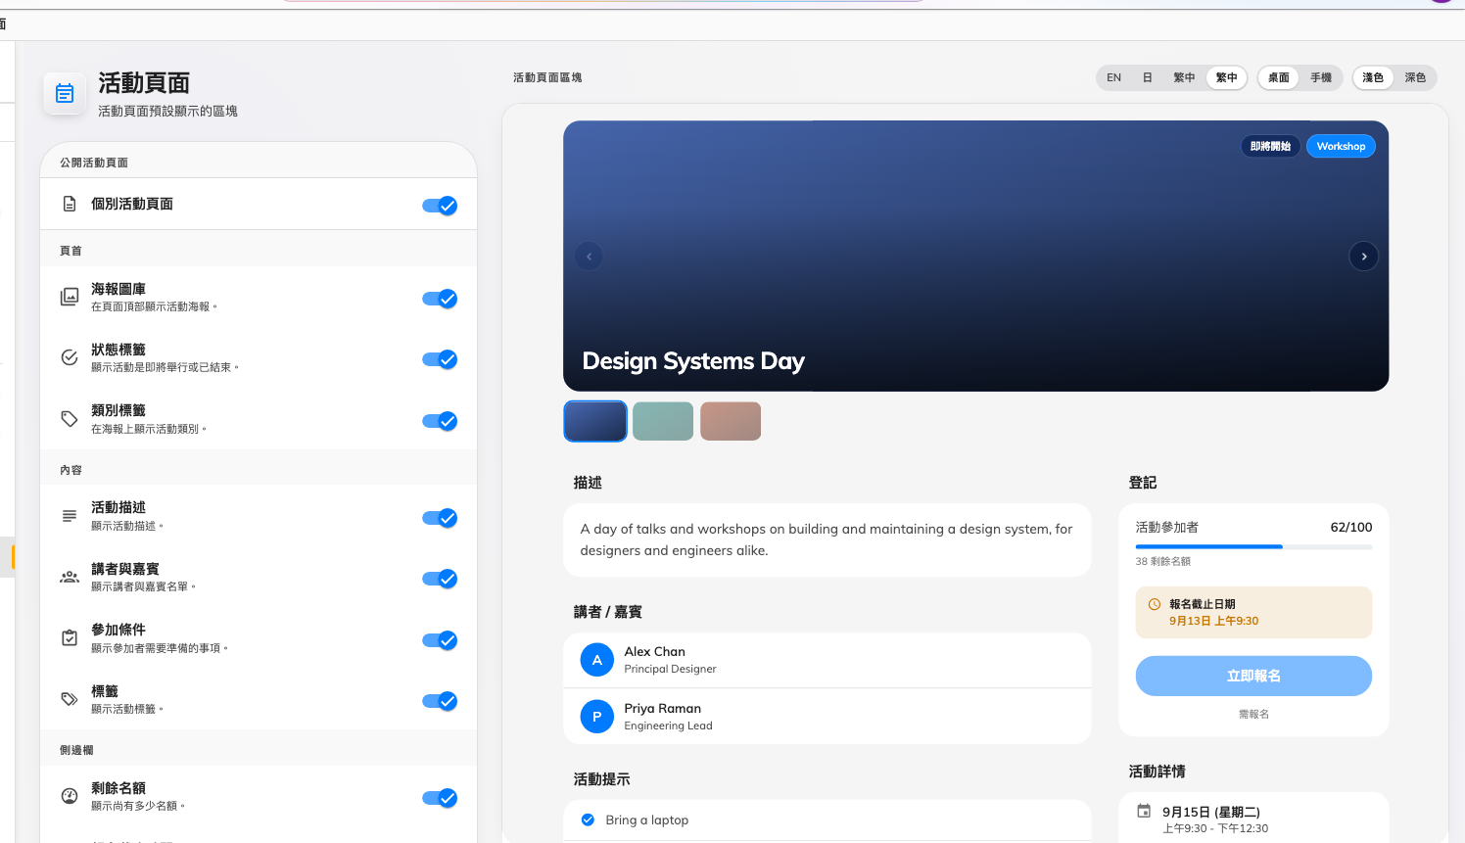
活動頁面：左邊是區塊，右邊是它們組出來的頁面。
賓客在活動自己的頁面上讀到的大部分內容，都是可以隱藏的區塊。活動頁面區塊 照著頁面排版分成 頁首、內容 與 側邊欄，每個區塊都是一個開關：海報圖庫、狀態與類別標籤、活動描述、講者與嘉賓、參加條件、標籤、剩餘名額、報名截止時間、活動詳情卡、地圖連結、聯絡資料、手機操作列。
另外兩個各屬於一頁：報名表單側欄的 報名資料，以及完成頁上下載與分享連結的 快速操作。它們放在自己所屬那一頁的設計頁上。
關掉一個，它就會在每一場沒有自行覆寫的活動上消失。
剩餘名額值得想一想:
剩餘名額 會把一場活動有多滿公開出去。在熱門活動上那是有用的推力；在冷清的活動上，它等於在宣傳沒有人要來。它是整間公司一個開關，所以請照多數情況設定，例外交給主辦人覆寫。

他們報名之後
完成頁面以 後續步驟 收尾 — 一份短短的編號清單，告訴人現在該做什麼。Offision 附了一組合理的預設，你可以為公司改寫，主辦人還能再為某一場活動換掉。編輯壞了的時候，有一個 還原預設步驟 按鈕。

這裡不決定什麼
- 這些頁面到底存不存在。 那是兩個開關，一個在活動列表、一個在活動頁面 — 見開啟或關閉公開活動頁面。
- 某一場活動會不會出現。 每場活動各自決定要不要對外部參加者顯示。
- 要問他們什麼。 報名表單的欄位逐場設定。
Where in Offision: admin app → activity/public-design/event-list (活動列表)

